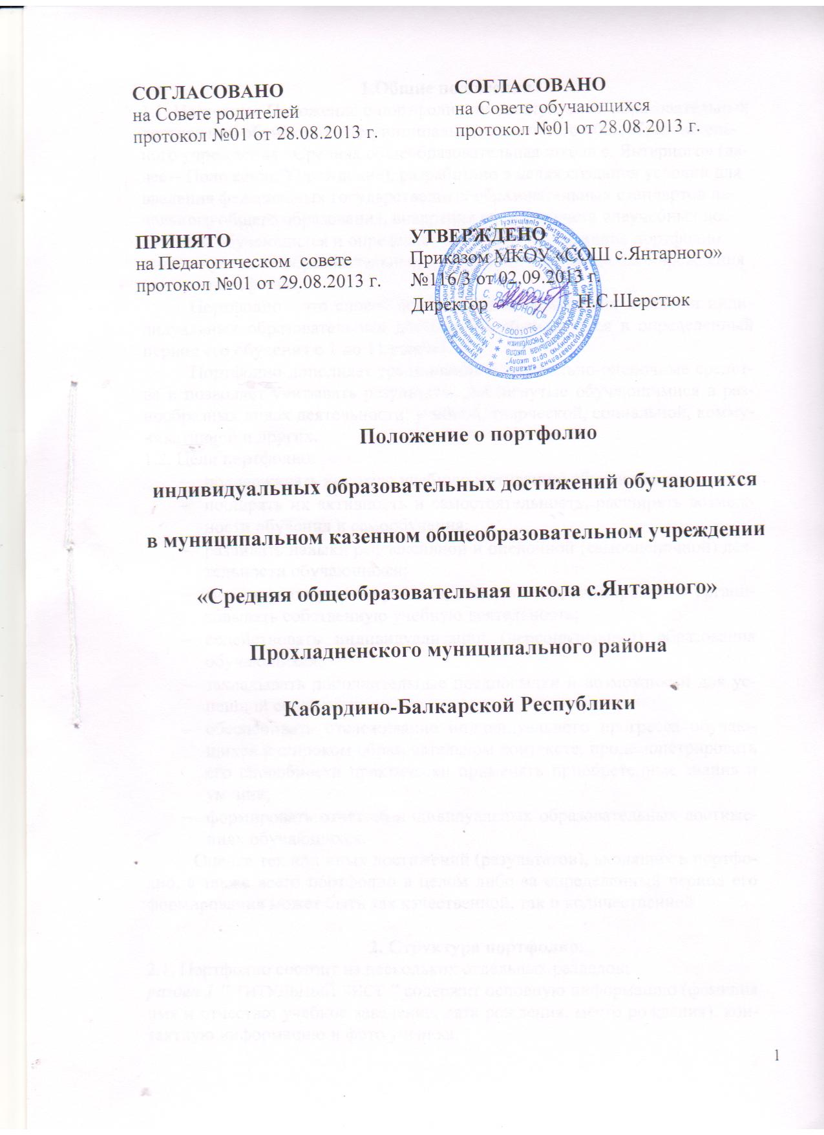

1.Общие положения
1.1. Настоящее Положение о портфолио индивидуальных образовательных достижений обучающихся муниципального казенного общеобразовательного учреждения «Средняя общеобразовательная школа с. Янтарного» (далее – Положение/Учреждение), разработано в целях создания условий для введения федеральных государственных образовательных стандартов начального общего образования, внедрения системы учета внеучебных достижений обучающихся и определяет структуру, содержание портфолио индивидуальных образовательных достижений обучающихся Учреждения (далее - портфолио).
Портфолио - это способ фиксирования, накопления и оценки индивидуальных образовательных достижений обучающихся в определенный период его обучения с 1 по 11 классы.
Портфолио дополняет традиционные контрольно-оценочные средства и позволяет учитывать результаты, достигнутые обучающимися в разнообразных видах деятельности: учебной, творческой, социальной, коммуникативной и других.
1.2. Цели портфолио:
- поддерживать высокую учебную мотивацию обучающихся;
- поощрять их активность и самостоятельность, расширять возможности обучения и самообучения;
- развивать навыки рефлексивной и оценочной (самооценочной) деятельности обучающихся;
- формировать умение учиться, ставить цели, планировать и организовывать собственную учебную деятельность;
- содействовать индивидуализации (персонализации) образования обучающихся;
- закладывать дополнительные предпосылки и возможности для успешной социализации;
- обеспечивать отслеживание индивидуального прогресса обучающихся в широком образовательном контексте, продемонстрировать его способности практически применять приобретенные знания и умения;
- формировать отчет об индивидуальных образовательных достижениях обучающихся.
Оценка тех или иных достижений (результатов), входящих в портфолио, а также всего портфолио в целом либо за определенный период его формирования может быть как качественной, так и количественной.

2. Структура портфолио.
2.1. Портфолио состоит из нескольких отдельных разделов:
раздел 1 " ТИТУЛЬНЫЙ ЛИСТ " содержит основную информацию (фамилия имя и отчество; учебное заведение, дата рождения, место рождения), контактную информацию и фото ученика.
раздел 2 "МОЙ МИР"
Этот раздел включает информацию, которая интересна и важна для учащегося и имеет заголовки листов:
"Мое имя" - информация о том, что означает имя, можно написать о знаменитых людях, носивших и носящих это имя. Если редкая или интересная фамилия, можно найти информацию о том, что она означает.
"Моя семья" - здесь можно рассказать о каждом члене семьи или составить небольшой рассказ о своей семье.
"Мои друзья" - фотографии друзей, информация об их интересах, увлечениях.
"Мои увлечения" - небольшой рассказ о том, чем увлекается ребенок. Здесь же можно написать о занятиях в спортивной секции, учебе в музыкальной школе или других учебных заведениях дополнительного образования.
" Что я умею и люблю делать ".
раздел 3 "Копилка достижений" портфель сертифицированных (документированных) индивидуальных образовательных достижений.
Этот раздел включает в себя краткое описание достижений обучающихся:
- в предметных олимпиадах (школьных, муниципальных, краевых, всероссийских и др.);
- в мероприятиях и конкурсах, проводимых учреждениями дополнительного образования, вузами, культурно-образовательными фондами и др.;
- по результатам образовательных тестирований и курсов по предметам;
- по результатам участия в школьных и межшкольных научных обществах;
- в конкурсах и мероприятиях, организованных муниципальными органами управления образованием.
раздел 4 "Копилка творческих работ"
Этот раздел включает в себя:
- исследовательские работы и рефераты (указываются изученные материалы, название реферата, количество страниц, иллюстраций и т.п.);
- проектные работы (указывается тема проекта, дается описание работы. Возможно приложение в виде фотографий, текста работы в печатном или электронном варианте);
- техническое творчество: модели, макеты, приборы (указывается конкретная работа, дается ее краткое описание);
- работы по искусству (дается перечень работ, фиксируется участие в выставках);
- другие формы творческой активности: участие в школьном театре, оркестре, хоре (указываются продолжительность подобных занятий, участие в гастролях и концертах);
- элективные курсы и факультативы (указывается название курса, его продолжительность, форма, в которой проходили занятия);
- различные практики: языковая, социальная, трудовая, педагогическая (фиксируются вид практики, место, в котором она проходила, ее продолжительность);
- занятия в учреждениях дополнительного образования, на различных учебных курсах (указываются название учреждения или организации, продолжительность занятий и их результаты);
- участие в олимпиадах и конкурсах (указываются вид мероприятия, время его проведения);
- участие в научных конференциях, учебных семинарах и лагерях (указываются тема мероприятия, название проводившей его организации и форма участия в нем обучающихся);
- спортивные достижения (указываются сведения об участии в соревнованиях, наличии спортивного разряда);
- иная информация, раскрывающая творческие, проектные, исследовательские способности обучающихся;
раздел 5 "Рабочие материалы" включает в себя все письменные работы, диагностические работы.
раздел 6"Отзывы и пожелания" включает в себя
- отзывы за проделанную работу;
- рекомендации в письменном виде;
- ободрительные письма;
- цели на начало учебного года;
- итоги учебного года.

3. Оформление портфолио
3.1.Портфолио оформляет обучающийся под руководством классного руководителя в соответствии со структурой, указанной в пункте 2 настоящего Положения, в папке с файлами. Обучающийся имеет право включать в портфолио дополнительные разделы, материалы, элементы оформления и т.п.
3.2. При формировании портфолио соблюдается принцип добровольности.
3.3. При оформлении портфолио должны соблюдаться следующие требования:
- систематичность и регулярность ведения портфолио;
- достоверность сведений, представленных в портфолио;
- аккуратность и эстетичность оформления;
- разборчивость при ведении записей;
- целостность и эстетическая завершенность представленных материалов;
- наглядность.
3.4. Индивидуальные образовательные достижения обучающегося и все необходимые сведения фиксируются в портфолио в течение года.
3.5. В конце учебного года проводятся анализ портфолио и исчисление итоговой оценки (рейтинга) личных достижений обучающегося в образовательной деятельности на основе ранжирования индивидуальных образовательных результатов.
3.6. Анализ портфолио и исчисление итоговой оценки производятся экспертной группой, назначаемой приказом директора образовательного учреждения (далее - ОУ). В состав экспертной группы в обязательном порядке входит классный руководитель. Обучающиеся имеют право участвовать в процедуре анализа и исчисления итоговой оценки их портфолио.

4.Функциональные обязанности участников образовательного процесса при ведении портфолио обучающегося
4.1.В формировании портфолио участвуют обучающиеся, родители обучающихся, классный руководитель, учителя-предметники, педагог-психолог, заместители руководителя ОУ.
4.2.При формировании портфолио функциональные обязанности между участниками образовательного процесса распределяются следующим образом:
1) обучающийся ведет работу по формированию и заполнению портфолио;
2) директор ОУ разрабатывает и утверждает нормативную правовую базу, обеспечивающую ведение портфолио; распределяет обязанности участников образовательного процесса по данному направлению деятельности; создает условия для мотивации педагогических работников к работе по новой системе оценивания; осуществляет общее руководство деятельностью педагогического коллектива по реализации технологии портфолио в практике работы ОУ;
3) заместитель директора ОУ по УВР организует работу по реализации в практике работы ОУ технологии портфолио как метода оценивания индивидуальных образовательных достижений обучающихся; осуществляет контроль за деятельностью педагогического коллектива по реализации технологии портфолио в ОУ;
4) классный руководитель оказывает помощь обучающимся в процессе формирования портфолио; проводит информационную, консультативную, диагностическую работу по формированию портфолио с обучающимися и их родителями; осуществляет посредническую функцию между обучающимися и учителями, педагогами дополнительного образования, представителями социума в целях пополнения портфолио; осуществляет контроль за пополнением обучающимися портфолио; обеспечивает обучающихся необходимыми формами, бланками, рекомендациями, оформляет итоговые документы, табель успеваемости; организует воспитательную работу с обучающимися, направленную на личностное и профессиональное самоопределение обучающихся;
5)учитель-предметник, педагоги дополнительного образования проводят информационную работу с обучающимися и их родителями по формированию портфолио; предоставляют обучающимся места деятельности для накопления материалов портфолио; организуют проведение олимпиад, конкурсов, конференций по предмету или образовательной области, изучение обучающимися элективных и факультативных курсов; разрабатывают и внедряют систему поощрений за урочную и внеурочную деятельность по предмету или образовательной области; проводят экспертизу представленных работ по предмету; пишут рецензии, отзывы на учебные работы;
6)социальный педагог проводит индивидуальную психодиагностику; ведет коррекционно-развивающую и консультативную работу.

5. Ранжирование результатов, помещенных в разделе «Портфолио документов»
5.1. Ранжирование результатов участия в олимпиадах, конкурсах, соревнованиях, конференциях:
- федеральный уровень (максимальное количество баллов-10): победитель - 10 баллов; призер - 8 баллов; участник - 3 балла;
- региональный уровень (максимальное количество баллов-6): победитель - 6 баллов; призер - 5 баллов; участник - 2 балла;
- муниципальный уровень (максимальное количество баллов-4): победитель - 4 балла, призер - 3 балла; участник - 1 балл;
- школьный уровень (максимальное количество баллов-2): победитель - 2 балла, призер - 1 балл.
5.2. Ранжирование результатов, подтверждающих обучение (завершение обучения) в учреждениях системы дополнительного образования детей, получение образования в рамках сетевых образовательных ресурсов, получение образования (обучение) в дистанционной форме, прохождение независимых тестирований (сертификационных экзаменов), осуществляется следующим образом:
- сертификаты учреждений дополнительного образования, образовательных фондов, культурно-спортивных и общественных организаций и т.д. - 2 балла за каждый сертификат;
- удостоверения и сертификаты о прохождении различных видов практик (социальной, трудовой, языковой, педагогической и т.д.) - 2 балла за каждое удостоверение и сертификат.
5.3. Порядок ранжирования материалов, помещаемых в разделы "Портфолио работ" и "Портфолио отзывов", устанавливает образовательное учреждение самостоятельно.

6. Учет результатов портфолио
6.1.Результат портфолио (суммарный балл внеучебных достижений по трем разделам портфолио) учитывается:
- в качестве результатов промежуточной аттестации обучающихся;
- при распределении стимулирующей части фонда оплаты труда педагогических работников;
- при прохождении аттестации педагогических и руководящих работников на квалификационную категорию;
- при проведении внутришкольного контроля;
- в ходе проведения процедур внешней оценки деятельности Учреждения (аккредитация Учреждения, контроль качества образования).

